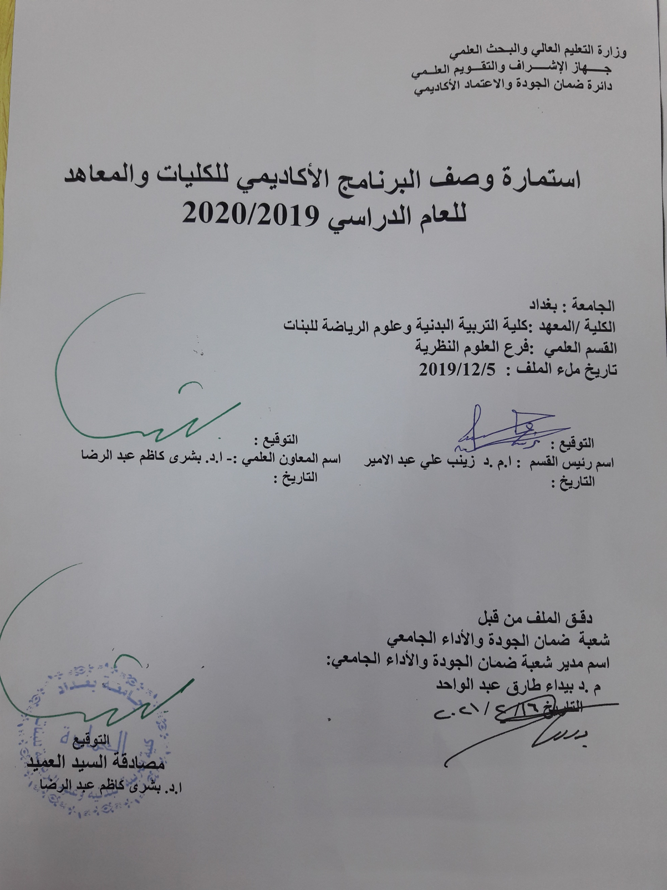

وصف البرنامج الأكاديمي

يوفر وصف البرنامج الأكاديمي هذا ايجازاً مقتضياً لأهم خصائص البرنامج ومخرجات التعلم المتوقعة من الطالب تحقيقها مبرهناً عما إذا كان قد حقق الاستفادة القصوى من الفرص المتاحة . ويصاحبه وصف لكل مقرر ضمن البرنامج
- المؤسسة التعليمية | كلية التربية البدنية وعلوم الرياضة للبنات- جامعة بغداد
- القسم العلمي / المركز | فرع العلوم النظرية
- اسم البرنامج الأكاديمي او المهني | علم النفس
- اسم الشهادة النهائية | بكالوريوس تربية بدنية وعلوم الرياضة
- النظام الدراسي :  سنوي /مقررات/اخرى | سنوي
- برنامج الاعتماد المعتمد
- المؤثرات الخارجية الأخرى | البنى التحتية/ الانترنت/ توفر الحاسوب والقاعات الدراسية
- تاريخ إعداد الوصف | 5/12/2019
- أهداف البرنامج الأكاديمي
- تعليم الطالبات المواد النظرية وبكافة الاختصاصات
- اعداد مدرس تربية بدنية
- اعداد مدرس قادر على كتابة وتنفيذ الخطط التعليمية
- تطوير مستوى الطالبات عقليا وذهنيا
- استثمار المواد النظرية بكل اختصاصاتها لتخدم الجانب العملي والارتقاء بالمستوى الرياضي

- مخرجات البرنامج المطلوبة وطرائق التعليم والتعلم والتقييم
أ-ا الاهداف المعرفية .
أ1- تحسين اللغتين العربية والانكليزية للطالبة
أ2-معرفة مفاصل وعضلات الجسم وعمل القلب والجهاز الدوري التنفسي
أ3- استخدام الحاسوب وكيفية التطبيق فيه
أ4-معرفة تاريخ التربية البدنية
أ5- معرفة كيفية تدريب اللاعبين بكافة فئاتهم (ناشئين_شباب_متقدمين)
أ6- معرفة كيفية تأهيل الاصابات الرياضية
أ7- معرفة كيفية كتابة الخطط التعليمة وتنفيذها
ب -الاهداف المهاراتية الخاصة بالبرنامج :
ب 1 – تنفيذ الخطة التعليمية بالدرس
ب 2 – علاج المتعلم او اللاعب عند تعرضه للإصابة الرياضية
ب 3 - اعداد مدرب قادر على تدريب الفرق الرياضية وتحديد الشدة والراحة والحجم
ب 4- تطوير مستوى الطالبات في تحليل الحركة واستخراج الاخطاء

طرائق التعليم والتعلم
- الطريقة التفاعلية باستخدام التواصل المباشر بألقاء المحاضرات
- المشاركة في الحوار باستخدام السؤال والجواب المباشر
- عرض فيديوات تعليمية وبور بوينت من خلال الكلاس روم

طرائق التقييم
- التقييم المباشر داخل الصف .
- الالتزام بالحضور و اداء الواجبات والتفاعل داخل الصف التعليمي .
- تقديم التقارير.
- الامتحانات النظرية الحضورية.
- الامتحانات الشفوية .
- الامتحانات الالكترونية .

ج-الاهداف الوجدانية والقيمية :
ج1- تحفيز حب الوطن والانتماء والتواصل من اجل خدمة المجتمع .
ج2- تعزيز روح التعاون والعمل الجماعي والاحترام المتبادل بين الطالبات وبين الطالب والتدريسي.
ج3- تدعيم روح المنافسة الشريفة الإيجابية وبأجواء صحية .
ج4- حث الطالبات بتحقيق النجاح والتميز من خلال الصدق والثقة بالنفس وحب الاخرين .
طرائق التعليم والتعلم
- الطريقة التفاعلية باستخدام التواصل المباشر مع الطالبات .
- العمل ضمن مجموعات داخل الصف الواحد لتشجيع التعاون .
- ارشاد تربوي عند بداية كل درس .
- خلق اجواء مريحه داخل الدرس
- جعل الطالب محور فعال داخل الدرس .

طرائق التقييم
1-الملاحظة .
2- اجراء مسابقات بين الطالبات .
3- وجود قائد لكل مجموعة ويكلف القائد بمهام عليه انجازها ومعرفة مدى تنفيده لهذه الانجازات .

د -المهارات العامة والتأهيلية المنقولة (المهارات الأخرى المتعلقة بقابلية التوظيف والتطور الشخصي).
د1- بناء شخصية قيادية .
د2- الاعتماد على النفس .
د3- زيادة طموح الطالبات نحو خدمة المجتمع والتوظيف في القطاعات المختلفة وفقا لتخصصاتنا .
د 4- اعداد مدربه رياضية .
طرائق التعليم والتعلم
- جعل الطالبة محور فعال في الدرس .
- زيادة الوعي للطالبات حول المجالات التي يمكن العمل بها .
- تطوير قدرات الطالبات البدنية والمهارية والعقلية والنفسية .

طرائق التقييم
- استخدام الطرق والاستراتيجيات الحديثة بالتدريس .
- عمل حوارات ونقاشات مع الطالبات .
- ارشاد التربوي للطالبات .
- بنية البرنامج
المرحلة الدراسية | رمز المقرر أو المساق | اسم المقرر أو المساق | الساعات المعتمدة
 |  |  | نظري | عملي
الرابع |  | علم النفس | 2نظري

- التخطيط للتطور الشخصي
- متابعة المستجدات الحاصلة في كافة الاختصاصات .
- الاهتمام بمستوى اللياقة البدنية والمحافظة عليها من خلال التدريب المستمر .
- اجراء بحوث تخرج لتهيئتها لتكون قادرة على كتابة رسائل الماجستير .
- متابعة المصادر الحديثة في مجال تخصصنا .

- معيار القبول (وضع الأنظمة المتعلقة بالالتحاق بالكلية أو المعهد)
- السلامة البدنية .
- الاختبارات البدنية .
- الاختبارات المهارية .
- الاختبارات المعرفية .
- المقابلات الشخصية والتأكد من سلامة النطق .

- أهم مصادر المعلومات عن البرنامج
1-الكتب المنهجية .
2- الكتب المساعدة .
3-شبكة المعلومات الدولية ( الأنترنيت ) .
4-المصادر الموجودة بالمكتبة.

مخطط مهارات المنهج
يرجى وضع اشارة في المربعات المقابلة لمخرجات التعلم الفردية من البرنامج الخاضعة للتقييم
 |  |  |  | مخرجات التعلم المطلوبة من البرنامج
السنة / المستوى | رمز المقرر | اسم المقرر | أساسي  أم اختياري | الاهداف المعرفية |  |  |  | الاهداف المهاراتية الخاصة بالبرنامج |  |  |  | الاهداف الوجدانية والقيمية |  |  |  | المهارات العامة والتأهيلية المنقولة  (المهارات الأخرى المتعلقة بقابلية التوظيف والتطور الشخصي)
 |  |  |  | أ1 | أ2 | أ3 | أ4 | ب1 | ب2 | ب3 | ب4 | ج1 | ج2 | ج3 | ج4 | د1 | د2 | د3 | د4

نموذج وصف المقرر
وصف المقرر
يوفر وصف المقرر هذا إيجاز الأهم خصائص المقرر ومخرجات التعلم المتوقعة من الطالب تحقيقها مبرهنا عما إذاكان قد حقق الاستفادة القصوى من فرص التعلم المتاحة ولابد من الربط بينها وبين وصف البرنامج .

- المؤسسة التعليمية | كلية التربية البدنية وعلوم الرياضة للبنات
- القسم العلمي/المركز | فرع العلوم النظرية
- اسم/رمز المقرر
- أشكال الحضور المتاحة | الكتروني
- الفصل / السنة | سنوي
- عدد الساعات الدراسية (الكلي) | ساعتان
- تاريخ إعداد هذا الوصف | 5/12/2019
- أهداف المقرر
10 - مخرجات المقرر وطرائق التعليم والتعلم والتقييم
- الأهداف المعرفية
أ 1- القدرة على اكتساب معلومات عن علم النفس الرياضي وخصائصه لتصبح قادرة على التعامل معها.
أ2- أن تلم بآليات حل المشكلات النفسية ونظرياتها وأن تكون قادرة على التمييز بين مكوناتها.
أ3- تتعرف على الأسس النفسية حتى تصبح قادرة على التعامل مع المدرس عند تقويمها وتدريبها على المهارة.
أ4- الالمام بالعوامل المؤثرة على التعلم وبكيفية التعامل معها.
أ5- تكون قادراً على تطبيق أسس قياس وتحديد الظواهر النفسية التي تواجه الرياضيين.
أ 2-
أ 3-
أ 4-
أ 5-
أ 6-
- الأهداف المهاراتية الخاصة بالمقرر
ب 1- التطبيقات فى مجال رياضة التخصص
ب2- وصف عام لمهارة رياضية فى ضوء نظريات علم النفس

طرائق التعليم
المحاضرة
التعلم التعاوني

طرائق التقييم
- الاختبارات القصيرة
- الاختبارات الشفويه
- التطبيقات (الواجبات)

ج- الأهداف الوجدانية والقيمية
ج 1- المشاركة الفاعلة
ج 2- العمل الجماعي
ج 3-القدرة على التفكير
ج 4-
طرائق التعليم والتعلم
المناقشة

طرائق التقييم
الاسئلة
تصحيح الواجبات

د- المهارات العامة والتاهيلية المنقولة ( المهارات الأخرى المتعلقة بقابلية التوظيف والتطور الشخصي)
د 1- ــ القدرة على استخدام الحاسب الالي
ــ القدرة على التعرف على التقنيات المختلفة في تدريس المقرر
د 2-
د 3-
د 4-

11- بنية المقرر
الأسبوع | الساعات | مخرجات التعلم المطلوبة | اسم الوحدة/أو الموضوع | طريقة التعلم | طريقة التقييم
الاول | 2 |  | ماهية علم النفس | المحاضرة | اختبار
الثاني | 2 |  | التعلم الحركي | الشرح والعرض
الثالث |  |  | الشخصية | المحاضرة
الرابع |  |  | دوافع النشاط الرياضي | التعلم التعاوني
الخامس |  |  | الاتجاهات النفسية | المحاضرة
السادس |  |  | القابيات والموهبة | حل المشكلات  التعلم التعاوني | الاختبار
السابع | 2 |  | امتحان
الثامن | 2 |  | العوامل الاجتماعية المؤثرة في المستوى الرياضي | التعلم التعاوني
التاسع | 2 |  | الانفعالات النفسية | التعلم الذاتي
العاشر | 2 |  | الصدمة النفسية | المحاضرة
 | 2 |  | المشاكل النفسية. | التعلم الذاتي
الاحد عشر | 2 |  | امتحان | المحاضرة
الثاني عشر | 2 |  | التقويم في الرياضة
الثالث عشر | 2 |  | المهارات النفسية | التعلم التعاوني
الرابع عشر | 2 |  | البحث العلمي | التعلم التعاوني
الخامس عشر | 2 |  | امتحان نهاية الفصل
السادس عشر |  |  | مفهوم ىالظواهر النفسية
السابع عشر |  |  | الارهاق النفسي
الثامن عشر |  |  | القابلية والموهبة
التاسع عشر |  |  | العوامل الاجتماعية المؤثرة في المستوى الرياضي | التعلم التعاوني
عشرون |  |  | الانفعالات النفسية | التعلم الذاتي
الحادي والعشرون |  |  | الصدمة النفسية | المحاضرة
الثاني والعشرون |  |  | المشاكل النفسية. | التعلم الذاتي
الثالث والعشرون |  |  | امتحان | المحاضرة
الرابع والعشرون |  |  | التقويم في الرياضة
الخامس والعشرون |  |  | المهارات النفسية | التعلم التعاوني
السادس والعشرون |  |  | البحث العلمي | التعلم التعاوني
السابع والعشرون |  |  | امتحان نهاية الفصل
الثامن والعشرون |  |  | العوامل الاجتماعية المؤثرة في المستوى الرياضي | التعلم التعاوني
التاسع والعشرون |  |  | الانفعالات النفسية | التعلم الذاتي
ثلاثون |  |  | امتحان

12- البنية التحتية
- الكتب المقررة المطلوبة
- المراجع الرئيسية (المصادر)
- الكتب والمراجع التي يوصى بها (المجلات العلمية ,التقارير,.....)
- المراجع الالكترونية,مواقع الانترنيت....

13- خطة تطوير المقرر الدراسي

